南昌航空大学实验报告
二○二一年十二月二十二日
课程名称： Python实验 实验名称：Python函数的定义及调用
班级： 190841班 姓名： 李奕澄 同组人：
指导教师评定： 签名：
一、实验目的
1、掌握Python中基本函数的定义和调用；
2、掌握装饰器函数的定义和调用；
二、实验内容
题1：编写一个函数, 可以接收任意多个数,返回的是一个元组，元组的第一个值为所有参数的平均值, 第二个值是大于平均值的所有数。

题2：编写三个函数，分别求三棱锥（传入参数为S,h），球体（传入参数为R），四棱柱（传入参数为S,h）的体积，同时使用装饰器对上述三个函数的传入参数进行调用和合法性检查
三、实验设备
1、计算机；
2、Python、Pycharm。
四、实验原理
（1）函数是组织好的、可重复使用的、用来实现单一或相关联功能的代码段。 函数的使用能提高应用的模块性、代码的重用率和可读性。 Python提供了许多内建函数，如input()、print()等函数，可以直接在程序中使用。 当Python提供的内建函数不能满足要求时，需要用户自定义函数。 用户自定义函数的一般格式为：
def 函数名([参数1,参数2,…])：
"""函数说明"""
函数体
（2）装饰器(Decorator)是Python函数中一个比较特殊的功能，它是用来包装函数的函数。装饰器可以使程序代码更简洁，装饰器常用于下列情况：
1) 将多个函数中的重复代码拿出来整理成一个装饰器。
2) 对多个函数的共同功能进行处理。
定义装饰器的一般格式为：
def decorator(func):
pass
@decorator
def func():
pass。
五、实验程序
题1：
def myfunc(xlist):#定义函数
num = 0#初始化变量
for i in xlist:#求和
num += i
c = num / len(xlist)#求平均值
upavg = []#创建空列表
for k in xlist:#放入大于平均值的数
if k>c:
upavg.append(k)
res = (c,upavg)#组合
return res
x = input()#从键盘输入
xlist=x.split(",")#以逗号分隔
xlist = [float(xlist[i]) for i in range(len(xlist))]#将每个值转换为float型
print(myfunc(xlist))#输出结果
题2：
import sys

def DECO(*args):
def deco(func):
def callfunc(*args):
if not all(isinstance(item, float) for item in [*args]):
return "error"
return func(*args)
return callfunc
return deco
@DECO(3.0,4.0)
def triangular(S,h):
return S*h/3
@DECO(1.0)
def sphere(R):
return 3.14*R*R*R*4/3
@DECO(1.0,2.0)
def quadrangular(S,h):
return S*h
print(triangular('w',4.0))
print(triangular(2.0,3.0))
print(sphere(1.0))
print(quadrangular(1.0,2.0))
六、实验结果
题1：

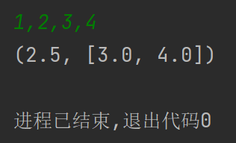

题2：
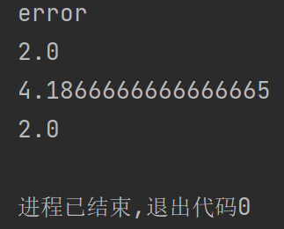

七、实验总结及心得
通过本次实验学习并了解了Python中函数以及装饰器的运用。装饰器可以承担多个函数中重复的部分，并且可以检查传入函数的参数是否合法，这样就可以保证函数的简洁以及正确调用，只需要在函数前调用装饰器即可，其功能十分方便，但编写起来较为麻烦。通过本次实验学会了函数的相关编写格式，对以后的实验有很大的帮助。

